汕头市消防安全委员会办公室文件
汕消安办〔2014〕19号

关于明确全市劳动密集型企业消防安全专项治理
工作相关事项的通知

各区（县）人民政府，保税区、高新区管委会，市直各部门、各直属机构：
为深入推进今冬明春火灾防控工作，深刻吸取全国全省劳动密集型企业亡人火灾事故教训，坚决防止群死群伤恶性火灾事故的发生，根据市政府办公室《关于开展劳动密集型企业消防安全专项治理工作的通知》要求，结合我市消防工作实际，现将全市集中开展劳动密集型企业消防安全专项治理相关事项明确如下：
一、范围和重点
（一）范围
凡现有同一时间容纳30人以上，或所在单幢建筑占地面积超过1500m²或总建筑面积超过3000m²的从事制鞋、制衣、玩具（含工艺礼品）、肉食蔬菜水果等食品加工、家具木材加工、物流仓储等劳动密集型企业的生产加工车间、经营储存场所和员工集体宿舍，均列入本次专项治理范围。各地可以结合本地实际，进一步细化确定治理的范围、企业的规模。
（二）重点
1.企业厂房、库房、员工集体宿舍是否违规采用易燃可燃材料为芯材的彩钢板搭建，是否违规使用聚氨酯泡沫等易燃可燃材料装修或者作隔热保温层。
2.采用液氨制冷的企业，氨设备和管道的设置和管理是否符合国家标准。
3.建筑防火间距、防火防烟分区、消防设施设置是否符合国家标准。
4.消防设施、器材、消防安全标志是否完好有效，疏散通道、安全出口、消防车通道是否畅通。
5.电器产品、燃气用具的安装、使用及其线路、管路的设计、敷设、维护保养、检测是否符合技术要求。
6.是否违规用火、用电、用气、用油。
7.是否存在违规住人及违规设置住宿与生产储存经营合用场所问题。
8.海绵、泡沫类生产加工经营场所是否配备足量的消防过滤式自救呼吸器。
9.是否落实消防安全主体责任、开展防火检查巡查，消防安全“四个能力”建设是否达标。
10.规模较大的劳动密集型企业是否依法建立专职、志愿消防队。
劳动密集型企业集中区域要重点检查消防安全布局、消防水源、消防车通道等公共消防设施建设是否符合消防安全要求；是否建有专职消防队或志愿消防队，是否配备必要的消防装备器材，是否组织开展训练。
二、职责分工
（一）各级政府治理工作职责。各级政府要落实统一领导职责，经常检查督导，加强跟踪问效，帮助基层解决整治中遇到的困难和问题，推动整治工作深入开展。同时，各区（县）政府和保税区、高新区管委会要落实整治第一责任，从有关部门抽调精干人员，分片包干，进驻乡镇街道，与基层人员混合编组，逐一进行排查整治。各镇政府、街道办事处要落实整治直接责任，具体负责整治的组织实施，组织专门队伍，发动社区、村居等基层力量，上门入户、进厂入村进行排查，落实严格整治。
（二）行业部门治理工作职责。各相关部门要依据各自的工作职责，按照政府的统一领导和部署，各司其职，相互配合，协调行动。国土、规划、住建、城管执法等部门要依法查处企业违法用地、违法建设行为；质监部门要依法查处企业内的锅炉、压力容器、压力管道、涉氨设备等特种设备存在的违法违规行为；安监部门要督促企业加强安全生产管理，推进企业安全标准化建设，依法查处违法生产行为；工商部门对排查发现的无照生产经营企业依法取缔查处；公安机关及消防部门要切实加大监督执法力度，用足用好责令停产停业、临时查封等执法手段，集中整治火灾隐患，集中查处消防违法行为。
（三）企业单位治理工作职责。劳动密集型企业既是专项治理工作的对象，也是专项治理工作的实施责任主体。各地、各部门要发动企业单位落实主体责任，做出消防安全承诺，主动排查并整改火灾隐患；同时，要督促企业单位健全制度、落实责任、保障投入加强培训、严格管理、切实提高自身消防安全管理水平，增强防范火灾事故的能力。
三、步骤和举措
专项治理分两个阶段。第一阶段从即日起至2015年3月底，主要排查整治劳动密集型企业存在的突出问题，遏制火灾多发的势头，坚决防止群死群伤重特大火灾事故发生；第二阶段从2015年4月至2015年底，主要解决劳动密集型企业集中区域消防基础设施建设问题，落实基层政府、部门监管责任，建立长效机制，从源头上提升劳动密集型企业火灾防控水平。
（一）全面动员部署
2014年12月26日前，各地要结合本地区实际，制定具体实施方案，明确工作职责，召开动员会议，迅速部署推开整治工作。2014年12月31日前，各地要制发排查整治通告，消防部门指导制订排查标准，广泛发动企业对照排查标准逐一开展消防安全隐患自查自纠，并向当地专项治理工作负责部门提交自查自改承诺书，全部存档备查。
（二）细致排查摸底
1.落实属地排查。各乡镇政府、街道办事处要充分发挥消防安全网格化管理作用，组织公安派出所、综治办、安监站、工商所等基层力量进行立体排查，建立工作台账，有关工作台账数据及时报上一级专项治理工作负责部门备案。2015年1月31日前，各地要基本摸清本地区企业数量、规模、性质以及行政许可等基本情况。
2.落实部门排查。各地要明确有关负有安全生产监督管理职责部门和行业管理部门的具体职责，督促其加强对本行业、本系统产、本领域的劳动密集型企业的排查整治，并及时将排查整治情况上报当地专项治理工作负责部门备案。
（三）严格集中整治
1.加强联合治理。各区（县）政府要建立整治工作联席会议，定期通报整治情况，督促相关部门、行业认真履行事故隐患整治责任，有针对性地采取工作措施，形成整治合力。
2.依法严格整治。对未依法办理消防行政审批手续且存在重大火灾隐患的企业，依法责令停产停业；对建筑消防设施严重损坏、安全出口或疏散通道数量不足、违规采用易燃可燃材料装修、违规搭建彩钢板临时建筑的，依法对危险部位或者场所责令立即消除隐患或者予以临时查封；对违规设置影响逃生和灭火救援障碍物拒不拆除的，依法强制拆除；对违规住人、违规设置住宿与生产储存经营合用场所的，依法立即清理；对违规电气焊、违规使用明火、违反消防安全规定冒险作业尚不构成犯罪的，依法对违法行为人予以拘留；对劳动密集型企业，督促按照标准设置独立式感烟火灾探测报警器或者简易喷淋，落实技防物防措施；对利用历史遗留建筑或居住建筑从事生产经营活动且不符合消防安全条件的区域性问题，要组织综合治理，确保安全。对整改难度大、严重影响公共安全的重大火灾隐患企业和区域，地方政府要挂牌督办，明确有关部门、单位的整改责任，落实整改措施。下级政府解决不了的，上一级政府要挂牌督办。
3.纳入诚信体系。对隐患久拖不改的单位，经信、工商、金融、保险等部门要纳入作为信用评定、项目审批、证券融资、银行贷款、保险费率厘定的重要依据。同时，消防部门要将其列入消防安全不良行为公布范畴，定期向社会公布，组织媒体跟踪报道隐患整改进程。
（四）广泛宣传教育
1.加强集中培训。2014年12月31日前，各地要结合消防安全管理“八个一”工作，组织对治理工作组成员、劳动密集型企业消防安全责任人、管理人开展一次全员集中消防培训，消防部门派员授课。督促劳动密集型企业组织员工开展一次消防培训、一次应急疏散逃生演练，提高自防自救能力。
2.强化曝光促改。积极协调主流媒体、门户网站，充分利用微博、微信等新型媒介，对区域性、严重影响公共安全、久拖不改，政府挂牌督办的劳动密集型企业重大火灾隐患进行曝光，并组织媒体跟踪报道隐患整改进程，形成强大的舆论监督压力。
3.发动全民群防。充分运用各类媒体，向社会公告整治内容和要求，开展消防安全提示性宣传，提醒社会单位加强自身安全防范。发挥“96119”火灾隐患举报投诉热线的作用，鼓励群众举报身边的火灾隐患，对举报核查属实的，给予重奖，充分调动群众参与整治的积极性。
（五）建设长效机制
2015年12月31日前，各地要加强劳动密集型企业集中区域消防水源、消防车通道等公共消防设施建设和专职消防队站建设，并督促规模较大的劳动密集型企业建立专职或志愿消防队。同时，建立监管长效机制，各区（县）政府要根据劳动密集型企业的规模，明确消防安全管理的责任部门，并向市政府报备。
四、工作要求
（一）强化组织领导。各地、各部门要高度重视，认真研判本地区、本部门、本行业、本系统的消防工作形势，结合实际制定工作方案，立即组织开展治理。市政府将成立专项治理领导小组，办公室设在市消防安全委员会办公室。各地各部门也要成立专门工作机构，主要领导要亲自挂帅、亲自部署、亲抓落实，加强组织协调，确保工作组织有序、保障有力、落实有效。
（二）强化责任落实。各地、各部门要按照“党政同责、一岗双责、齐抓共管”和“管行业必须管安全、管业务必须管安全、管生产经营必须管安全”的要求，建立领导干部分片包干责任制，层层分解责任，切实将工作任务落实到各级领导、各个岗位、每个环节，确保治理工作责任落到实处。
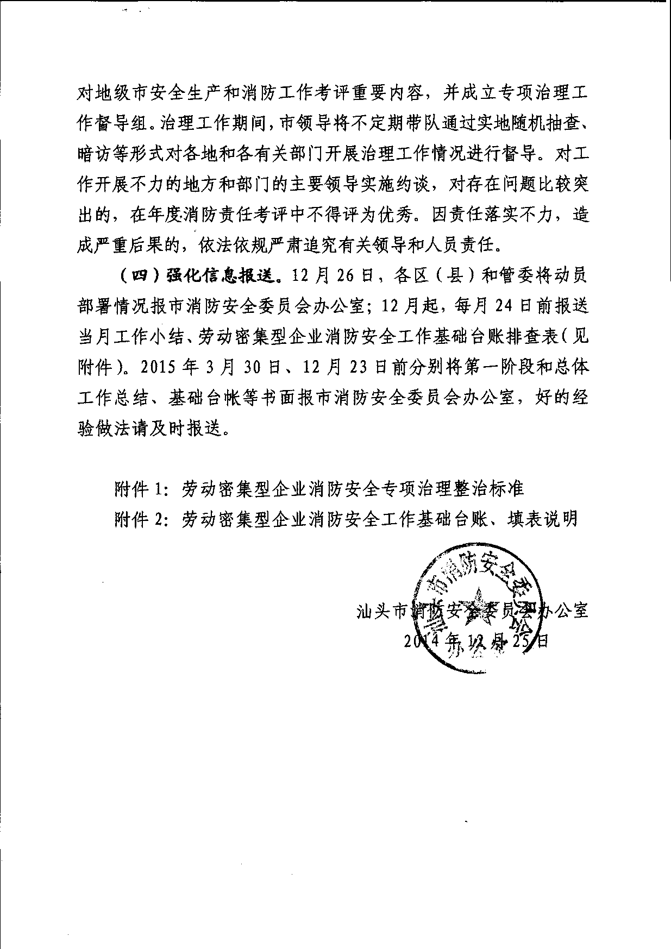
（三）强化督导问责。市政府把治理工作情况纳入2015年度

附件1:
劳动密集型企业消防安全标准
一、建筑消防安全合法性
建筑、场所是否依法通过建设工程消防验收或竣工验收消防备案。
二、消防安全管理
（一）单位消防安全主体责任落实，消防安全责任人、管理人依法履行职责；
（二）制定、公布并落实消防安全制度、消防安全操作规程，制定灭火和应急疏散预案并组织演练；
（三）消防安全责任人或消防安全管理人每月至少组织一次防火检查；其内设部门每周开展一次防火检查；单位消防安保人员每日进行防火巡查，员工每日进行岗位防火检查，火灾高危单位在生产、营业期间进行不间断防火巡查，及时消除不安全因素；
（四）厂房、库房内未设置办公室、休息室、员工宿舍；
（五）消防控制室值班操作人员持证上岗，消防控制设备正常运行，相关记录符合要求；
（六）按照规定建立专职消防队或志愿消防队，并组织开展消防专业技能训练，具备扑救初起火灾能力；
（七）消防安全“四个能力”建设达标，火灾高危单位按规定进行消防安全评估。
三、建筑防火
（一）建筑耐火等级符合消防技术标准要求，不违规使用彩钢板；
（二）消防车通道符合消防技术标准要求，并保持畅通；
（三）与周围建筑防火间距符合消防技术标准要求，无占用行为；
（四）防火分区、防火分隔物符合消防技术标准要求；
（五）不采用易燃可燃材料装修、装饰；
（六）不存在“三合一”、“多合一”现象。
四、消防安全疏散
（一）疏散通道、安全出口数量、设置形式符合消防技术标准要求，保持畅通，无锁闭、封堵、占用等现象；
（二）消防应急照明、疏散指示标志的设置符合消防技术标准要求，并保持完好有效；
（三）应急广播完好有效；
（四）外墙门窗不设置影响逃生和灭火救援的障碍物。
五、消防设施
（一）按要求设置相应的防火灭火消防设施；
（二）设有自动消防设施的单位，与具备资质的维保企业签订维保合同，定期对消防设施维护保养，委托具备资质的检测机构每年对消防设施进行全面检测，确保完好有效。
六、火灾隐患整改
（一）单位自查发现火灾隐患应立即改正；不能立即改正的，发现人应采取必要的消防安全措施，并向消防工作归口管理职能部门或消防安全管理人报告，消防工作归口管理职能部门或消防安全管理人应及时研究制定整改方案，确定整改措施、时限、部门和责任人，报单位消防安全责任人审批；
（二）单位应及时整改公安消防部门或上级主管部门检查发现的火灾隐患。

附件2:
劳动密集型企业消防安全工作基础台账
填表说明
一、填写《劳动密集型企业消防安全排查情况登记表》说明
1、“行政区域”一项按照市、县、街道乡镇、社区村庄依次填写。开发区或工业园区在上级政府后填写，填写方法为：××市××开发区或工业园区，××市××县××开发区或工业园区，××市××县××乡镇××开发区或工业园区。
2、“企业类型”一项填制鞋、制衣、玩具、肉食蔬菜水果食品加工、家具木材加工、物流仓储、其他等类型。
3、“街道乡镇消防安全管理部门”一项填街道乡镇具体负责劳动密集型企业消防安全管理的科室或相关工作机构名称。
4、“企业建筑的总数量”一项填写企业厂房、库房、员工集体宿舍建筑的总栋数。
5、“企业建筑的总建筑面积”一项填写企业厂房、库房、员工集体宿舍建筑的总建筑面积。
6、“存在的主要问题情况”一项填写该项排查内容存在问题的具体情况，用文字简要描述。问题是否整改要根据企业整改情况适时更新。
7、重大火灾隐患相关信息数据由属地公安消防部门填写。
二、填写《劳动密集型企业集中区域消防安全排查情况登记表》说明
1、一个社区、村庄或开发区、工业园区有10家及10家以上劳动密集型企业，统计为集中区域；
2、“集中区域所在地”一项按照市、县、街道乡镇、社区村庄依次填写。开发区或工业园区在上级政府后填写，填写方法为：××市××开发区或工业园区，××市××县××开发区或工业园区，××市××县××乡镇××开发区或工业园区。
3、“存在的主要问题情况”一项填写该项排查内容存在问题的具体情况，用文字简要描述。问题是否整改要根据整改情况适时更新。
4、区域性火灾隐患相关信息数据由属地公安消防部门填写。
三、填写《劳动密集型企业消防安全专项治理情况汇总统计表》说明
1、该统计表每月统计一次各有关部门、各乡镇、各街道专项治理的工作数据，在数据库平台中录入。
2、各省、自治区的消防大队以及直辖市的消防支队负责收集各乡镇、街道和县（市、区、旗）相关部门信息数据，各省、自治区的消防支队负责收集市级相关部门信息数据，注意不要重复统计、录入信息数据。

劳动密集型企业消防安全排查情况登记表
填报单位： 填报人： 填报时间： 年 月 日
企业名称 |  |  |  |  | 企业员工总人数
行政区域 | 市 县/市/区/旗 街道/乡镇 社区/村庄（开发区、工业园区）
企业类型 |  |  | 街道乡镇消防安全管理部门
企业建筑的总数量 | 栋 |  | 企业建筑的总建筑面积 |  | 平方米
企业建筑是否全部依法 办理规划土地审批手续 | □是 □否 |  | 企业建筑是否全部依法 办理消防审批手续 |  | □是 □否
企业是否开展 全员消防培训 | □是 □否 |  | 企业是否开展消防演练 |  | □是 □否
重点排查内容 | 是否存在问题 | 存在的主要问题情况 |  |  |  |  | 是否整改完毕
厂房、库房、员工集体宿舍是否违规采用易燃可燃材料为芯材的彩钢板搭建 | □是 □否 |  |  |  |  |  | □是 □否
厂房、库房、员工集体宿舍是否违规使用聚氨酯泡沫等易燃可燃材料装修或者作隔热保温层 | □是 □否 |  |  |  |  |  | □是 □否
采用液氨制冷的企业，氨设备和管道的设置和管理是否符合国家标准 | □是 □否 |  |  |  |  |  | □是 □否
建筑防火间距、防火防烟分区、消防设施设置是否符合国家标准 | □是 □否 |  |  |  |  |  | □是 □否
消防设施、器材、消防安全标志是否完好有效，疏散通道、安全出口、消防车通道是否畅通 | □是 □否 |  |  |  |  |  | □是 □否
电器产品、燃气用具的安装、使用及其线路、管路的设计、敷设、维护保养、检测是否符合技术要求 | □是 □否 |  |  |  |  |  | □是 □否
是否违规用火、用电、用气、用油 | □是 □否 |  |  |  |  |  | □是 □否
是否存在违规住人及违规设置住宿与生产储存经营合用场所问题 | □是 □否 |  |  |  |  |  | □是 □否
是否落实消防安全主体责任、开展防火检查巡查，消防安全“四个能力”建设是否达标 | □是 □否 |  |  |  |  |  | □是 □否
规模较大的劳动密集型企业是否依法建立专职、志愿消防队 | □是 □否 |  |  |  |  |  | □是 □否
是否存在其他消防安全  问题 | □是 □否 |  |  |  |  |  | □是 □否
存在的问题是否 构成重大火灾隐患 | □是 □否 | 重大火灾隐患 政府挂牌督办级别 |  | □省 □市 □县 □未挂牌 |  | 重大火灾隐患 是否整改完毕 | □是 □否
说明：1、“企业类型”填制鞋、制衣、玩具、肉食蔬菜水果食品加工、家具木材加工、物流仓储、其他等类型；2、“街道乡镇消防安全管理部门”填街道乡镇具体负责劳动密集型企业消防安全管理的科室或相关工作机构名称。

劳动密集型企业集中区域消防安排查情况登记表
填报单位： 填报人： 填报时间： 年 月 日
集中区域 所在地 | 市 县/市/区/旗 街道/乡镇 社区/村庄（开发区、工业园）
区域内企业 主要类型 |  |  |  | 区域内 企业总数
排查内容 | 是否存在问题 | 存在的主要问题情况 |  |  |  | 是否整改完毕
区域内消防 安全布局 | □是 □否 |  |  |  |  | □是 □否
区域内消防 水源 | □是 □否 |  |  |  |  | □是 □否
区域内消防 车通道 | □是 □否 |  |  |  |  | □是 □否
区域内专职或志愿消防队伍建设 | □是 □否 |  |  |  |  | □是 □否
区域内涉及消防安全的其他方面 | □是 □否 |  |  |  |  | □是 □否
存在的问题是否构成区域性火灾隐患 | □是 □否 | 区域性火灾隐患 政府挂牌督办级别 | □省 □市 □县 □未挂牌 |  | 区域性火灾隐患是否整改完毕 | □是 □否
对区域性火灾隐患制定的综合治理意见
说明：1、一个社区、村庄或开发区、工业园区有10家及10家以上劳动密集型企业，统计为集中区域；
2、是否构成区域性火灾隐患由属地公安消防部门商相关部门报请当地政府确定。

劳动密集型企业消防安全专项治理情况汇总统计表
区（县）： 填报人： 统计时间： 年 月 日
劳动密集型企业排查进展情况
劳动密集型企业排查数 |  | 劳动密集型企业集中区域排查数 |  | 乡镇街道排查进展 |  | 社区排查进展 |  | 村庄排查进展
当月排查数 | 专项治理以来的累计排查数 | 本月排查数 | 专项治理以来 的累计排查数 | 乡镇街道总数 | 完成排查的 乡镇街道数 | 社区总数 | 完成排查的 社区数 | 村庄总数 | 完成排查的 村庄数
家 | 家 | 处 | 处 | 个 | 个 | 个 | 个 | 个 | 个
劳动密集型企业专项治理执法情况
关停违法企业数量 | 治理“三合一”场所数量 | 搬离企业违规住人数量 | 拆除企业彩钢板临时建筑面积 | 拆除企业除彩钢板外的违章建筑面积 | 拆除易燃可燃专修材料或隔热保温层面积 | 工商部门取缔违法企业数量 | 公安机关拘留企业消防违法人员数 | 公安消防部门临时查封企业危险部位或场所起数 | 安监部门查处违规使用氨制冷企业数量
家 | 家 | 家 | 平方米 | 平方米 | 平方米 | 家 | 人 | 起 | 家
未设置自动喷淋系统和火灾自动报警系统企业， 设置独立式感烟火灾探测报警器或者简易喷淋情况 |  |  |  |  | 重大火灾隐患或区域性火灾隐患媒体曝光情况
此类企业总数 |  | 设置独立式感烟火灾探测报警器或者简易喷淋企业数 |  |  | 中央媒体曝光数 |  | 省级媒体 曝光数 | 市级媒体 曝光数 | 县级媒体 曝光数
家 |  | 家 |  |  | 家 |  | 家 | 家 | 家

